Публичный доклад
муниципального бюджетного общеобразовательного учреждения
средней общеобразовательной школы с. Хмелинец
Задонского муниципального района Липецкой области

В публичном докладе МБОУ СОШ с. Хмелинец подробно представлены основные направления образовательной деятельности школы, анализируются результаты этой деятельности, определяются проблемы функционирования школы, перспективы развития образовательной деятельности. Дается полная характеристика условий осуществления образовательного процесса, содержится отчет о финансовом обеспечении функционирования и развития общеобразовательного учреждения. Приводятся данные о состоянии здоровья обучающихся школы, о мерах по охране и укреплению здоровья детей, содержится отчет об организации питания и обеспечению безопасности школьников, характеризуются дополнительные образовательные услуги МБОУ СОШ с. Хмелинец. В докладе представлены итоговые выводы, обобщающие и разъясняющие данные.
Публичный доклад МБОУ СОШ с. Хмелинец адресован широкой общественности: родителям обучающихся, жителям села и района с целью более глубокого информирования о состоянии образовательной деятельности в МОУ СОШ с. Хмелинец и о результатах этой деятельности за период 2012 – 2013 учебного года. Доклад доступен для прочтения обучающимися и их родителями, в качестве доказательств информации приводятся количественные данные, таблицы, схемы, перечни и графики.

- Общая характеристика общеобразовательного учреждения

Муниципальное бюджетное общеобразовательное учреждение средняя общеобразовательная школа с. Хмелинец Задонского муниципального района функционирует с 1907 года. В течение 104 лет со дня открытия школа предоставляет образовательные услуги. Всего за время функционирования школы состоялось 104 выпуска (не было выпуска в 1942 году).

1. Тип: бюджетное общеобразовательное учреждение
2. Вид: средняя общеобразовательная школа
3. Учредитель: администрация Задонского муниципального района в лице отдела образования администрации Задонского муниципального района Липецкой области
4. Организационно-правовая форма: муниципальное общеобразовательное учреждение
5. Наименования филиалов: нет
6. Место нахождения: с. Хмелинец Задонского района Липецкой области
7. Адрес(а) осуществления образовательной деятельности: 399242, Липецкая область, Задонский район, село Хмелинец, улица Зыкова, дом 3.
Банковские реквизиты: Р/сч 40204810000000000016
ИНН 4808000873
КПП 480801001
БИК 044206001
ГРКЦ ГУ Банка России по Липецкой обл. г. Липецк
8. Телефон: 8(47471)3-55-55, 8(47471)3-55-15
9. Факс: 8(47471)3-55-55
10. e-mail: hmelinetc@mail.ru
11. Сайт: schoolhmelinetc.narod.ru
12. ФИО руководителя: Якунина Марина Леонидовна
13. ФИО заместителей: по УВР Воронина Галина Дмитриевна
по ВР Дарануца Наталья Михайловна

14. ОГРН: 1024800630942
Реквизиты свидетельства о внесении записи в Единый государственный реестр юридических лиц: серия 48 № 001427588 26 января 2011 года за государственным реестровым номером 2114816000759.
15. ИНН: 4808000873
Реквизиты свидетельства о постановке на учет в налоговом органе юридического лица: серия 48 № 001129051, 31 декабря 1992 г. ИНН /КПП 4808000873 / 480801001
16. Устав (дата утверждения учредителем, дата регистрации, регистрационный номер, реквизиты изменений и дополнений к уставу): приказ от 13. 01. 2011 г. № 10; 26. 01. 2011 г.;
ОГРН: 1024800630942
ГРН: 2114816000759
17. Лицензия на право ведения образовательной деятельности (серия и №, регистрационный номер, наименование органа, выдавшего лицензию, дата выдачи, срок действия): серия РО № 037287, регистрационный номер 187, Управление образования и науки Липецкой области, дата выдачи 16 апреля 2012 г., бессрочно.
18. Свидетельство о государственной аккредитации (серия и №, регистрационный номер, наименование органа, выдавшего свидетельство о государственной аккредитации, дата выдачи, срок действия): 48 № 000596, регистрационный номер 1893, управление образования и науки Липецкой области, 26 июня 2012 года по 29 апреля 2023 года.
19. Программа развития образовательного учреждения на 2010 – 2016 г.г.
Наименование программы:
«Формирование и развитие социальной компетентности учащихся ».
Наименование подпрограмм:
«Проектная методика»
«Патриотическое воспитание»
20. Органы государственно-общественного управления и самоуправления:
Управляющий совет, учком, совет старшеклассников.
Состав Управляющего совета:
Григорьев Николай Сергеевич – генеральный директор ООО Агрофирма «Высокие технологии» - председатель
21. Контингент обучающихся образовательного учреждения

Численность обучающихся школы в 2012– 2013 учебном году

Ступень обучения | Классы | Количество классов | Число обучающихся
Iступень обучения  (начальная школа) | 1-е  2-е  3-й  4-е  Всего | 2  2  1  2  7 | 29  29  17  29  104
II ступень обучения  (основная школа) | 5-е  6-е  7-й  8-й  9-й  Всего | 2  2  1  1  1  7 | 29  25  13  22  19  108
III ступень обучения  (средняя школа) | 10-й  11-й  Всего | 1  1  2 | 14  17  31

Всего в школе 16 классов-комплектов, 243 обучающихся. В школе в основном обучаются дети, проживающие на закрепленной за школой территории. На других территориях проживает 3 человека (1%):
1 – г. Задонск;
1 – д. Панарино;
1 – д. Тимирязево.

Средняя наполняемость классов по ступеням:
I ступень обучения – 14,86 человек
II ступень обучения – 15,29 человек
III ступень обучения – 15,5 человек
В 1а, 2б, 3, 4а, 5а, 6б, 8, 9, 11 классах наполняемость более 14 обучающихся.
Профильным обучением охвачено все среднее звено школы в количестве 30 человек: 10 класс – социально-экономический профиль;
11 класс – социально-экономический профиль.

Все обучающиеся школы занимаются в одну смену. Начало занятий в 8 часов 30 минут, окончание: в понедельник в 14 часов 30 минут, во вторник – в 14 часов 20 минут.

Контингент обучающихся образовательного учреждения
(за последние 7 лет).
Классы | Количество обучающихся
Классы | 2005 – 2006 уч.г. | 2006 – 2007 уч.г. | 2007 – 2008 уч.г. | 2008 – 2009 уч.г. | 2009 – 2010 уч.г | 2010 – 2011 уч.г. | 2011 – 2012 уч.г.
1-4 кл. | 91 | 74 | 70 | 90 | 84 | 101 | 103
5-9 кл. | 151 | 165 | 147 | 131 | 127 | 108 | 107
10-11 кл. | 63 | 33 | 42 | 60 | 38 | 31 | 35
Всего | 305 | 272 | 259 | 281 | 249 | 240 | 245
Средняя наполняемость классов | 19 классов, 16обучающихся | 18 классов, 15обучающихся | 18 классов, 14обучающихся | 17 классов, 16обучающихся | 17 классов, 16обучающихся | 16 классов, 15обучающихся | 16 классов, 15обучающихся

Обучающиеся, проживающие в д. Ливенская, с. Липовка, д. Колодезское, обеспечены подвозом к образовательному учреждению, который осуществляется двумя школьными автобусами.

Таким образом, контингент обучающихся сохраняется на протяжении нескольких лет в количестве примерно 240 человек.

- Особенности образовательного процесса

Учебный план 2012 – 2013 учебного года призван обеспечить реализацию целей и задач образования, которые определены Законом Российской Федерации «Об образовании», Типовым положением об общеобразовательном учреждении, Программой развития МОУ СОШ с. Хмелинец на 2011 – 2016 г.г. (утверждена решением педагогического совета от 16. 11. 2010года протокол № 3), а также направлен на осуществление региональной образовательной политики. Но в новом учебном плане в начальных классах нет ритмики, в 4 классе введен новый предмет «Основы православия и светской этики», в старших классах сохранен только один профиль – социально-экономический.

УЧЕБНЫЙ ПЛАН
муниципального бюджетного общеобразовательного учреждения средней общеобразовательной школы с. Хмелинец
Задонского муниципального района Липецкой области
на 2012 – 2013 учебный год
- НАЧАЛЬНОЕ ОБРАЗОВАНИЕ
Количество часов в неделю в классах
Федеральный компонент
Предмет |  |  |  |  | 1 класс |  | 2 класс |  | 3 класс |  | 4 класс
1 | Русский язык |  |  |  | 5 |  | 3 |  | 3 |  | 3
2 | Литературное чтение |  |  |  | 4 |  | 2 |  | 2 |  | 2
3 | Иностранный язык (английский) |  |  |  |  |  | 2 |  | 2 |  | 2
4 | Математика |  |  |  | 4 |  | 4 |  | 4 |  | 4
5 | Окружающий мир |  |  |  | 2 |  | 2 |  | 2 |  | 2
6 | Музыка |  |  |  | 1 |  | 1 |  | 1 |  | 1
7 | Изобразительное искусство |  |  |  | 1 |  | 1 |  | 1 |  | 1
8 | Технология |  |  |  | 1 |  | 1 |  | 2 |  | 2
9 | Физическая культура |  |  |  | 3 |  | 3 |  | 3 |  | 3
10 | Основы религиозных культур и светской этики |  |  |  |  |  |  |  |  |  | 1
ИТОГО: |  |  |  |  | 21 |  | 19 |  | 20 |  | 21
Региональный компонент и компонент образовательного учреждения
1 | Русский язык |  |  |  |  | 2 |  | 2 |  | 2
2 |  | Литературное чтение |  |  |  | 2 |  | 2 |  | 2
3 |  | Математика |  |  |  | 1 |  | 1
4 |  | Информатика |  |  |  | 1 |  | 1 |  | 1
5 |  | Факультатив «Волшебный мир книг» |  |  |  | 1
ИТОГО: |  |  | 0 |  |  | 7 |  | 6 |  | 5
Предельно допустимая нагрузка |  |  | 21 |  |  | 26 |  | 26 |  | 26

УЧЕБНЫЙ ПЛАН
муниципального бюджетного общеобразовательного учреждения
средней общеобразовательной школы с. Хмелинец
Задонского муниципального района Липецкой области
на 2012 – 2013 учебный год

- ОСНОВНОЕ ОБЩЕЕ ОБРАЗОВАНИЕ

Количество часов в неделю в классах
Федеральный компонент
Предмет |  | 5 класс | 6 класс | 7 класс | 8 класс | 9 класс
1 | Русский язык | 6 | 6 | 4 | 3 | 2
2 | Литература | 2 | 2 | 2 | 2 | 3
3 | Иностранный язык (английский) | 3 | 3 | 3 | 3 | 3
4 | Математика | 5 | 5
5 | Алгебра |  |  | 3 | 3 | 3
6 | Геометрия |  |  | 2 | 2 | 2
7 | Информатика |  |  |  | 1 | 2
8 | История | 2 | 2 | 2 | 2 | 2
9 | Обществознание |  | 1 | 1 | 1 | 1
10 | География |  | 1 | 2 | 2 | 2
11 | Природоведение | 2
12 | Физика |  |  | 2 | 2 | 2
13 | Химия |  |  |  | 2 | 2
14 | Биология |  | 1 | 2 | 2 | 2
15 | Музыка | 1 | 1 | 1 | 1 | 1
16 | Изобразительное искусство | 1 | 1 | 1
17 | Технология | 2 | 2 | 2 | 1
18 | Основы безопасности жизнедеятельности |  |  |  | 1
19 | Физическая культура | 3 | 3 | 3 | 3 | 3
ИТОГО: |  | 27 | 28 | 30 | 31 | 30
Региональный компонент
1 | Основы безопасности жизнедеятельности | 1 | 1 | 1
2 | Математика | 1 | 1
3 | Алгебра |  |  |  | 1
4 | Русский язык |  |  | 1 | 1 |  | 1
5 | Черчение |  |  |  |  |  | 1
ИТОГО: |  | 2 | 2 | 2 | 2 |  | 2

УЧЕБНЫЙ ПЛАН
муниципального бюджетного общеобразовательного учреждения
средней общеобразовательной школы с. Хмелинец
Задонского муниципального района Липецкой области
на 2012 – 2013 учебный год
- СРЕДНЕЕ (ПОЛНОЕ) ОБЩЕЕ ОБРАЗОВАНИЕ
10 класс – социально-экономический профиль
11 класс - социально-экономический профиль

Количество часов в неделю
Федеральный компонент
Базовый уровень
Предмет |  |  | 10 |  | 11
Инвариантная часть | Русский язык |  | 1 |  | 1
Инвариантная часть | Литература |  | 3 |  | 3
Инвариантная часть | Иностранный язык (английский) |  | 3 |  | 3
Инвариантная часть | Алгебра и начала анализа |  | 2 |  | 2
Инвариантная часть | Геометрия |  | 2 |  | 2
Инвариантная часть | История |  | 2 |  | 2
Инвариантная часть | Обществознание |  | 2 |  | 2
Инвариантная часть | Физика |  | 1 |  | 1
Инвариантная часть | Биология |  | 1 |  | 1
Инвариантная часть | Химия |  | 1 |  | 1
Инвариантная часть | Физическая культура |  | 3 |  | 3
Инвариантная часть | Основы безопасности жизнедеятельности |  | 1 |  | 1
Вариативная часть | Учебные предметы по выбору на базовом или профильном уровне
Вариативная часть |  |  | Профильный уровень
Вариативная часть | Обществознание |  | 1 |  | 1
Вариативная часть | Экономика |  | 2 |  | 2
Вариативная часть | Алгебра и начала анализа |  | 2 |  | 2
Вариативная часть |  |  | Базовый уровень
Вариативная часть | Биология |  | 1 |  | 1
Вариативная часть | Химия |  | 1 |  | 1
Вариативная часть | География |  | 1 |  | 1
Вариативная часть | Информатика |  | 1 |  | 1
Вариативная часть | Всего: |  | 31 |  | 31
Вариативная часть | Региональный компонент
Вариативная часть | Основы безопасности жизнедеятельности |  | 1 |  | 1
Вариативная часть | Технология |  | 1 |  | 1
Вариативная часть | Всего: |  | 2 |  | 2
Вариативная часть | Компонент образовательного учреждения
Вариативная часть | Русский язык |  | 1 |  | 1
Вариативная часть | Физика |  | 1 |  | 1
Вариативная часть | Элективный курс «История государства и права в России» |  | 1
Вариативная часть | Элективный курс «Прикладная экономика» |  | 1
Вариативная часть | Элективный курс «Человек в обществе» |  |  |  | 1
Вариативная часть | Элективный курс «Семейная экономика» |  |  |  | 1
Вариативная часть | Всего: |  | 4 |  | 4
ИТОГО: |  | 37 |  | 37
Предельно допустимая нагрузка |  | 37 |  | 37

Основой для разработки учебного плана образовательного учреждения на 2012 – 2013 учебный год являются следующие нормативные документы:
- Закон Российской Федерации «Об образовании» от 10. 07. 1992 года № 3266-1 (с изменениями и дополнениями)
- Концепция профильного обучения на старшей ступени общего образования, утвержденная приказом Министерства образования РФ от 18.07.2002 г. № 2783.
- Типовое положение об общеобразовательном учреждении, утвержденное постановлением Правительства РФ от 19.03.2001 г. № 196.
- Приказ Министерства образования РФ от 05.03.2004 г. № 1089 «06 утверждении федерального компонента государственных образовательных стандартов начального общего, основного общего и среднего (полного) общего образования».
- Приказ Министерства образования и науки Российской Федерации № 889 от 30.08.2010г. «О внесении изменений в федеральный базисный учебный план и примерные учебные планы для образовательных учреждений Российской Федерации, реализующих программы общего образования, утвержденные приказом Министерства образования Российской Федерации от 9 марта 2004 г. № 1312 «Об утверждении федерального базисного учебного плана и примерных учебных планов для образовательных учреждений Российской Федерации, реализующих программы общего образования»;
- Приказ Министерства образования и науки Российской Федерации от 01.02.2012г. № 74 «О внесении изменений в федеральный базисный учебный план и примерные учебные планы для образовательных учреждений Российской Федерации, реализующих программы общего образования, утвержденные приказом Министерства образования Российской Федерации от 9 марта 2004 г. № 1312»;
- Приказ Министерства образования Российской Федерации от 06.10.2009 № 373 «Об утверждении и введении в действие федерального государственного образовательного стандарта начального общего образования».
- Приказ Министерства образования Российской Федерации от 31.01.2012 3 69 «о внесении изменений в федеральный компонент государственных образовательных стандартов начального общего, основного общего и среднего (полного) общего образования, утвержденный приказом Министерства образования Российской Федерации от 5 марта 2004 г. № 1089».
- Письмо управления образования и науки Липецкой области от 03. 05. 2012 года № ЮТ – 1364 «О формировании учебных планов образовательных учреждений Липецкой области, реализующих программы общего образования, на 2012/2013 учебный год»;
- Постановление Главного государственного санитарного врача Российской Федерации от 29.12.2010 № 189 Об утверждении СанПин 2.4.2.2821-10 «Санитарно-эпидемиологические требования к условиям и организации обучения в общеобразовательных учреждениях»;
- Примерные программы по предметам.
Учебный план МБОУ СОШ с. Хмелинец является нормативным документом , в нем:
- определен состав и последовательность изучения образовательных областей и учебных предметов;
- определена обязательная и максимальная нагрузка обучающихся 1-х классов при 5-тидневной, а 2 – 11 классов при 6-тидневной учебной неделе;
- определены линии преемственности в содержании образования между ступенями образования;
- сохранены все образовательные области и учебные предметы инвариантной части областного базисного учебного плана.

I ступень обучения.
1 класс
1а класс – УМК «Планета знаний»
1б класс – УМК «Планета знаний»
В связи с введением новых федеральных государственных образовательных стандартов начальной школы учебный план I ступени образования дополнен разделом «Внеучебная деятельность». Раздел «внеучебная деятельность» нацелен на организацию занятий по направлениям внеучебной деятельности и является неотъемлемой частью образовательного процесса на ступени начального образования. Образовательное учреждение предоставляет обучающимся возможность выбора широкого спектра занятий, направленных на развитие школьника. Часы, отводимые на внеучебную деятельность, используются по желанию и запросу обучающихся и их родителей. Образовательное учреждение предоставляет обучающимся и их родителям возможность выбора широкого спектра занятий, направленных на развитие школьника. Часы внеучебной деятельности распределены следующим образом:
Спортивно-оздоровительное направление:
- «Мини-футбол» - 0,5 час;
- «Школа выживания» - 0,5 час.

Художественно-эстетическое направление:
- «Декоративно-прикладное творчество» - 0,5 час;

Проектирование:
- 1а класс – «Хочу все знать» (1 час)
- 1б класс – «Этот удивительный мир» (1 час)

Гражданско-патриотическое воспитание:
- 1а класс – «Моя семья – моя родина» (1 час)
- 1б класс – «С чего начинается Родина» (1 час)

2 – 4 классы

2а, 2б, 3, 4а, 4б классы – УМК «Планета знаний»
Федеральный компонент учебного плана для II – IV классов для образовательных учреждений Российской Федерации «Начальное общее образование» сохранен полностью.
На первой ступени обучения закладывается база, фундамент всего последующего образования. В начальной школе формируются универсальные учебные действия, закладывается основа учебной деятельности ребенка – система учебных и познавательных мотивов, умение принимать, сохранять, реализовывать учебные цели, умение планировать, контролировать и оценивать учебные действия и их результат. Начальная ступень школьного обучения обеспечивает познавательную мотивацию и интересы обучающихся, их готовность и способность к сотрудничеству и совместной деятельности учения с учителем и одноклассниками, формирует основы нравственного поведения, определяющего отношения личности с обществом и окружающими.
С этой целью часы регионального компонента и компонента образовательного учреждения в соответствии с рекомендациями управления образования и науки Липецкой области распределены следующим образом:
II – III классы: 2 часа – русский язык, 2 часа – литературное чтение, 1 час – математика.
IV класс: 2 часа – русский язык, 2 часа – литературное чтение.
Во II – IV классахпо 1 часу отводится на изучение информатики
1 час во II классе отводится на изучение факультативного курса «Волшебный мир книг», что позволит пробудить у детей интерес к словесному творчеству и к чтению художественных произведений.
Важнейшая роль в реализации целей и задач, стоящих перед начальной школой, принадлежит изучению родного языка. С целью создания прочной основы для дальнейшего обучения русскому языку во 2 – 4 классах дополнительно отводится по 2 часа.
Литературное чтение – это важнейший вид речевой и умственной деятельности, важнейший комплекс умений и навыков, имеющий общеучебный характер, используемый школьниками при изучении всех учебных предметов, во всех случаях внеклассной и внешкольной жизни;
Математика способствует развитию логического и абстрактного мышления, дополнительные часы отводятся с целью создания прочной основы для дальнейшего обучения этому предмету.
1 час во 2 – 4 классах отводится на изучение информатики, так как данный курс способствует развитию логического мышления, памяти, воображения. Изучение информатики позволяет формировать у обучающихся первичных навыков алгоритмического мышления, понимать компьютер как современное средство обработки информации, знать и применять компьютер в повседневной жизни в современном мире.
В связи с введением новых федеральных государственных образовательных стандартов начальной школы учебный план I ступени образования дополнен разделом «Внеучебная деятельность». Часы, отводимые на внеучебную деятельность, используются по желанию и запросу обучающихся и их родителей. Образовательное учреждение предоставляет обучающимся и их родителям возможность выбора широкого спектра занятий, направленных на развитие школьника. Часы внеучебной деятельности (5 часов) распределены следующим образом:
Спортивно-оздоровительное направление:
- «Мини-футбол» - 2а – 0,5 час;
2б – 0,5 час.
- «Школа выживания» - 2а – 0,5 час;
2б – 0,5 час.
Художественно-эстетическое направление:
- «Декоративно-прикладное творчество» - 2а – 0,5 час;
2б – 0,5 час.
Проектирование: (1 час)
- 1а класс – «Хочу все знать» (0,5 час.)
- 1б класс – «Этот удивительный мир» (0,5 час)
Гражданско-патриотическое воспитание: (1 час)
- 1а класс – «Моя семья – моя родина» (0,5 час)
- 1б класс – «С чего начинается Родина» (0,5 час)

II ступень обучения.

Федеральный компонент учебного плана для V – IX классов для образовательных учреждений Российской Федерации «Основное общее образование» сохранен полностью.
Часы регионального компонента, в соответствии с рекомендациями управления образования и науки, распределены следующим образом:
Отводятся дополнительные часы на изучение:
математики в 5 классах (1 час), в 6 классе (1 час), в 8 классе (1 час);
русского языка в 7 классе (1 час), в 8 классе (1 час), 9 классах (1час) как основных предметов с целью формирования прочной базы для подготовки к промежуточной и государственной (итоговой) аттестациям.
По 1 часу в 5,6,7 классах выделяется на изучение учебного предмета «Основы безопасности жизнедеятельности», с целью укрепления здоровья обучающихся и формирования ЗОЖ, так как на изучение этого предмета часы в федеральном компоненте не предусмотрены;
Один час в 9 классе в соответствие с рекомендациями управления образования и науки отводится на изучение предмета «Черчение» с учетом потребности области в специалистах инженерной направленности и так как выпускники школы ежегодно поступают в технические ВУЗы и колледжи.

Часы компонента образовательного учреждения учебного плана распределены следующим образом:
С целью расширения кругозора обучающихся, пробуждения их интереса к культуре родного края, к традициям и обычаям земляков, приобщения школьников к историческому прошлому своего края, его духовным ценностям, с целью воспитания в детях чувства личной ответственности за сохранение природного наследия родного края, всей Родины, по одному часу в каждом классе выделяется на изучение краеведения (Липецкая область): 5 класс – интегрированный курс, 6 класс – географическое краеведение, 7 класс – региональная культура, 8 класс – природа и экология, 9 класс – историческое краеведение;
в 5 и 7 классах по одному часу отводится на изучение базового курса «Информатика», который способствует повышению общей информационной культуры обучающихся и формированию у них навыков использования компьютерных информационных технологий в различных сферах человеческой жизни;
с учетом потребности области в специалистах инженерной направленности и с целью изучения полного курса 1 час в 8 классе отводится на изучение учебного предмета «Черчение»;
для более полного и успешного изучения учебных курсов выделяется по одному часу на изучение биологии в 6 классе, географии в 6 классе и химии в 8 классе.
на изучение ОБЖ как учебного предмета отводится 1 час в 9 классе, так как на изучение этого предмета часы в федеральном компоненте не предусмотрены;
факультативно, с целью расширения и углубления изучаемого курса по 1 часу в 5 классе и в 7 классе отводится на изучение русского языка;
с целью предпрофильной подготовки 2 часа в 9 классе отводятся на элективные курсы:
1час – элективный курс «Человек и профессия»;
0,5 часа – элективный курс «Подросток и закон»;
0,5 часа – элективный курс «Имею право!»
III ступень обучения.
Учебный план для среднего (полного) общего образования состоит из двух взаимосвязанных частей: инвариантной и вариативной.
Инвариантная часть реализует функцию образовательного стандарта; вариативная – позволяет удовлетворить образовательные потребности социума.
Инвариантная часть по количественному и качественному составу учебных предметов соответствует инвариантной части Федерального БУП. Инвариантная часть Учебного плана обеспечивает изучение учебных предметов федерального компонента государственного стандарта общего образования, обеспечивая готовность обучающихся использовать полученные знания, учебные умения и навыки, а также способы деятельности для решения практических и теоретических задач и возможность дальнейшего продолжения образования.
Вариативная часть сформулирована в соответствии с Программой развития школы и приведена в соответствие с образовательными потребностями обучающихся и запросами социума.
10, 11 классы – профильные классы. В пределах профиля в школе предусмотрена возможность разнообразных комбинаций учебных курсов, которые обеспечивают гибкую систему профильного обучения. Эта система включает в себя базовые общеобразовательные, профильные и элективные курсы. Профильные курсы – курсы повышенного уровня, определяют направленность каждого конкретного профиля обучения.
Профилизация в школе реализуется на основе существующих в учебном плане предметов, преподающихся на повышенном уровне:
- социально-экономический профиль (обществознание, математика).
А также введен предмет «Экономика» в 10 – 11 классах. Таким образом, каждый обучающийся изучает три предмета на профильном уровне, а элементы программы среднего и профессионального образования включены в элективные курсы, которые входят в состав профиля обучения.
Часы регионального компонента распределены следующим образом:
Для полного и успешного изучения учебного предмета «Основы безопасности жизнедеятельности» в 10 и 11 классах отводится по 1 часу на изучение данного предмета.
1 час в 10, 11 классах выделяется на учебный предмет «Технология» в связи с необходимостью профориентационной работы, и привитием любви и уважения к труду.
Компонент ОУ распределен полностью с учетом индивидуальных интересов учащихся, с целью дальнейшего совершенствования профильной подготовки на основе требований социального заказа.
Увеличено количество часов в 10, 11 классе (1 час) на изучение русского языка и физики с целью подготовки обучающихся к государственной (итоговой) аттестации.
С целью профориентации и усиления практической направленности преподавания
- в 10 классе 1 час выделяется на изучение элективного курса по праву «История государства и права в России» и 1 час на изучение элективного курса по экономике «Прикладная экономика»
- в 11 классе выделяется на изучение элективного курса по праву «Человек в обществе» и 1 час на изучение элективного курса по экономике «Семейная экономика».

ВНЕУЧЕБНАЯ ДЕЯТЕЛЬНОСТЬ

Направление | Название курса | Класс | К-во часов
Спортивно-оздоровительное | Мини-футбол | 1а | 0,5
Спортивно-оздоровительное | Мини-футбол | 1б | 0,5
Спортивно-оздоровительное | Мини-футбол | 2а | 0,5
Спортивно-оздоровительное | Мини-футбол | 2б | 0,5
Спортивно-оздоровительное | Школа безопасности | 1а | 0,5
Спортивно-оздоровительное | Школа безопасности | 1б | 0,5
Спортивно-оздоровительное | Школа безопасности | 2а | 0,5
Спортивно-оздоровительное | Школа безопасности | 2б | 0,5
Художественно-эстетическое | Декоративно-прикладное творчество | 1а | 0,5
Художественно-эстетическое | Декоративно-прикладное творчество | 1б | 0,5
Художественно-эстетическое | Декоративно-прикладное творчество | 2а | 0,5
Художественно-эстетическое | Декоративно-прикладное творчество | 2б | 0,5
Проектная деятельность | Хочу все знать | 1а | 1
Проектная деятельность | Хочу все знать | 2а | 0,5
Проектная деятельность | Этот удивительный мир | 1б | 1
Проектная деятельность | Этот удивительный мир | 2б | 0,5
Гражданско-патриотическое | Моя семья – моя Родина | 1а | 1
Гражданско-патриотическое | Моя семья – моя Родина | 2а | 0,5
Гражданско-патриотическое | С чего начинается Родина | 1б | 1
Гражданско-патриотическое | С чего начинается Родина | 2б | 0,5

В школе работают три инструктора по физической культуре: Петров Борис Евгеньевич, Письяуков Сергей Николаевич, Калинин Виктор Владимирович, который работает по направлению спортивное ориентирование и туризм.
- «Школа туристского мастерства», руководитель В. В. Калинин
Программа «Школа туристского мастерства» разработана для школьников, желанием которых стало повышение уровня физической подготовки, совершенствование туристско-спортивного мастерства, выполнение спортивных разрядов, достижение взаимодействия с окружающими людьми в различных, в том числе и экстремальных ситуациях.
Спортивный туризм – один из самых привлекательных видов физкультурно-оздоровительной деятельности, спорта и активного отдыха детей. Также туризм является дешевой и доступной формой отдыха и деятельности, что привлекает к нему наиболее социально незащищенные слои населения. Это очень важно для нашей школы, так как здесь учатся дети из малообеспеченных семей (современная ситуация в селе Хмелинец такова, что родителям обучающихся зачастую негде работать).
Спектр дополнительных образовательных услуг, предоставляемых общеобразовательным учреждением
в 2012-2013 учебном году

№ | Название кружка или секции | Руководитель | День  недели | Время | Количество детей, посещающих кружок или секцию |  |  | Возрастные рамки детей, посещающих кружок или секцию
 |  |  |  |  | Всего  1 уч-ся – 1 раз | На  учёте  в  ПДН | На  Внутри  школьном  учёте | Возрастные рамки детей, посещающих кружок или секцию
1. | Мини-футбол | Петров Б.Е. | Пятница | 12:40-13:00  13:05-13:25 | 29 |  |  | 1а класс  1б класс
2. | Школа выживания | Потанин В.А. | Четверг | 12:40-13:00  13:05-13:25 | 29 |  |  | 1а класс  1б класс
3. | Декоративно-прикладное творчество | Смагарева В.В. | Четверг | 12:40-13:00  13:05-13:25 | 29 |  |  | 1б класс  1а класс
4. | Моя семья –моя Родина | Доморникова О.Н. | Понедель  ник | 12:40-13:25 | 15 |  |  | 1а класс
5. | С чего начинается Родина | Разинкова О.П. | Понедель  ник | 12:40-13:25 | 14 |  |  | 1б класс
6. | Мини-футбол | Петров Б.Е. | Вторник | 12:40-13:00  13:05-13:25 | 29 |  |  | 2а класс  2б класс
7. | Школа выживания | Потанин В.А. | Суббота | 12:40-13:00  13:05-13:25 | 29 |  |  | 2а класс  2б класс
8. | Декоративно-прикладное творчество | Смагарева В.В. | Понедель  ник  Пятница | 12:40-13:00  12:40-13:00 | 29 |  |  | 2б класс  2а класс
9. | Моя семья –моя Родина | Рублева Н.Д. | Пятница | 13:05-13:25 | 11 |  |  | 2а класс
10. | С чего начинается Родина | Паршина Н.И. | Понедель  ник | 13:05-13:25 | 18 |  |  | 2б класс
11. | Хочу все знать | Рублева Н.Д. | Вторник | 13:05-13:25 | 11 |  |  | 2а класс
12. | Этот удивительный мир | Паршина Н.И. | Вторник | 12:40-13:00 | 18 |  |  | 2б класс
13. | Вокальный ансамбль «Весна» | Анохина А.В. | Вторник  Среда | 14:20-  13:30 | 16 |  | 1 | 7-14 лет
14. | Спортивное ориентирование | Калинин В.В. | Среда  Пятница |  | 18 |  | 1 | 12-17 лет
15. | Футбол | Петров Б.Е. | Понедель  ник Четверг  Понедель  ник Вторник Четверг Пятница | 14:30-16:30  18:00-20:00 | 19 | 2 | 1 | 8-14 лет
16. | Баскетбол | Письяуков С.Н. | Среда Пятница |  | 11 | 1 | 1 | 14-17 лет
В школе имеется кабинет для изучения английского языка.
Все обучающиеся начальных классов обучаются по программам:

1а класс | «Планета знаний»
1б класс | «Планета знаний»
2а класс | «Планета знаний»
2б класс | «Планета знаний»
3 класс | «Планета знаний»
4а класс | «Планета знаний»
4б класс | «Планета знаний»

С целью повышения качества образования и познавательной активности обучающихся используются инновационные технологии: технология модульного обучения, технология проблемного обучения, игровые технологии, КСО, проектно-исследовательские технологии, информационные технологии.

В школе утверждено Положение о школьной системе оценки качества образования (протокол Управляющего совета № 5 от й12.01.2011 г., приказ № 5 от 14.01.2011 г.).
Целями школьной системы оценки качества образования (ШСОКО) являются:
- создание единой системы диагностики и контроля состояния образования в ОУ, обеспечивающей определение факторов и своевременное выявление изменений, влияющих на качество образования ОУ;
- получение объективной информации о состоянии качества образования в ОУ, тенденциях его изменения и причинах, влияющих на его уровень;
- повышение уровня информированности потребителей образовательных услуг при принятии решений, связанных с образованием;
- принятие обоснованных управленческих решений администрацией ОУ.
Задачами ШСОКО являются:
- формирование системы аналитических показателей для эффективной реализации основных целей оценки качества образования;
- оценка уровня индивидуальных образовательных достижений обучающихся;
- оценка состояния и эффективности деятельности ОУ;
- оценка качества образовательных программ с учетом запросов основных потребителей образовательных услуг;
- выявление факторов, влияющих на качество образования;
- содействие повышению квалификации работников ОУ, принимающих участие в процедурах оценки качества образования;
- содействие подготовке общественных экспертов принимающих участие в процедурах оценки качества образования.
В основу ШСОКО положены принципы:
- объективности, достоверности, полноты и системности информации о качестве образования;
- открытости, прозрачности процедур оценки качества образования;
- сопоставимости системы показателей с муниципальными и региональными аналогами;
- доступность информации о состоянии качества образования для различных групп потребителей.
Для оценки качества образования в школе разработана система показателей и индикаторов школьной системы оценки качества образования. (положение и систему показателей и индикаторов можно посмотреть на школьном сайте).
Кроме школьной системы оценки качества образования в школе проводится мониторинг уровня обученности обучающихся.
Цель мониторинга: создание системы организации, сбора, хранения, обработки и распространения информации, отражающей психическое развитие школьников, усвоения ими содержания образования, выявление и оценка проведенных педагогических действий.

ГРАФИК
проведения мониторинга уровня обученности
обучающихся школы

Месяц | Мониторинг
Сентябрь | Проверка уровня обученности и уровня подготовки учащихся к усвоению образовательных программ  Цель: выявление уровня сформированности знаний, умений и навыков за прошлый учебный год
Октябрь | Мониторинг  - уровня учебных возможностей (обучаемости);  - уровня владения мыслительными навыками (ОУУН)
Ноябрь | Мониторинг уровня обученности. Контрольные работы по итогам первой четверти (КМС)
Декабрь | Мониторинг качества обученности для выявления «западающих» тем в изученном материале
Январь | Подведение итогов за первое полугодие
Февраль | Мониторинг уровня обученности. Контрольные работы по итогам второй четверти (КМС).
Март | Мониторинг уровня владения мыслительными навыками (ОУУН)  Мониторинг качества обученности для выявления «западающих» тем в изученном материале
Апрель | Мониторинг  - уровня обучаемости  - уровня обученности
Май | Мониторинг уровня обученности по итогам четвертой четверти и за год.

3. Условия осуществления образовательного процесса

Годовой календарный учебный график
МБОУ СОШ с. Хмелинец
Задонского муниципального района Липецкой области
на 2012 – 2013 учебный год

Начало учебного года: 01. 09. 2012 г.

Окончание учебного года: 25. 05. 2013 г. ( для первого класса)

25. 05. 2013 г. (для 9,11 классов)

30. 05. 2013 г. (для 2 – 8, 10 классов)

Начало учебных занятий: 08:30 (понедельник – суббота)

Окончание учебных занятий: 14:30 (понедельник)

14:20 (вторник – суббота)

Количество учебных недель в году:

- 1 класс – не менее 32-х недель;
- 2 – 8, 10 классы – не менее 34-х недель;
- 9, 11 классы – не менее 33 недель.

Количество учебных дней в неделю:

- Начальное общее образование – 5 дней (для 1-ого класса)
6 дней (для 2 – 4 классов)
- Основное общее образование – 6 дней (для 5 – 9 классов)
- Среднее общее образование – 6 дней (для 10 – 11 классов)

Классы | Понедельник  (расписание звонков) | Вторник – пятница  (расписание звонков) | Продолжительность уроков | Продолжительность перемен
1 класс  I  полугодие | 1. 08:30 – 09:05  2. 09:40 – 10:15  3. 10:40 – 11:15  4. 11:45 – 12:20  5. 12:50 – 13:25 | 1. 08:30 – 09:05  2. 09:30 – 10:05  3. 10:30– 11:05  4. 11:35 – 12:10  5. 12:40 – 13:25 | Сентябрь – октябрь (3 урока по 35 минут);  Ноябрь – декабрь (4 урока по 35 минут) | После 1-ого – 35 мин., 2-ого – 25 минут, после 3-ого и 4-ого – 30 мин. (понедельник): после 1-ого и 2-ого – 25 мин., после 3-ого и 4-ого – 30 мин.  3-й урок – динамическая пауза
 | Понедельник  (расписание звонков) | Вторник – пятница  (расписание звонков) | Продолжительность уроков | Продолжительность перемен
1 класс  II  полугодие | - 08:30 – 09:15  - 09:40 – 10:25  - 10:40 – 11:25  - 11:45 – 12:30  - 12:50 – 13:35 | - 08:30 – 09:15  - 09:30 – 10:15  - 10:30 – 11:15  - 11:35 – 12:20  - 12:40 – 13:25 | 45 минут в течение II полугодия | После 1-ого, 2-ого – 15 минут;  после 3-ого, 4-ого – 20 минут;
 | Понедельник  (расписание звонков) | Вторник – суббота  (расписание звонков) | Продолжительность уроков | Продолжительность перемен
Классы начальной школы  2 – 4 кл. | 1. 08:30 – 09:15  - 09:40 – 10:25  - 10:40 – 11:25  - 11:45 – 12:30  - 12:50 – 13:35  - 13:45 – 14:30 | - 08:30 – 09:15  - 09:30 – 10:15  - 10:30 – 11:15  - 11:35 – 12:20  - 12:40 – 13:25  6. 13:35 – 14:20 | 45 минут  в течение года | После 1-ого, 2-ого – 15 минут;  после 3-ого, 4-ого – 20 минут;  после 5-ого – 10 минут.  В понедельник после1-го урока – 25 минут
Классы основной и старшей ступеней обучения | - 08:30 – 09:15  - 09:40 – 10:25  - 10:40 – 11:25  - 11:45 – 12:30  - 12:50 – 13:35  6. 13:45 – 14:30 | - 08:30 – 09:15  - 09:30 – 10:15  - 10:30 – 11:15  - 11:35 – 12:20  - 12:40 – 13:25  6. 13:35 – 14:20 | 45 минут  в течение года | После 1-ого, 2-ого – 15 минут;  после 3-ого, 4-ого – 20 минут;  после 5-ого – 10 минут  В понедельник после1-го урока – 25 минут

Каникулы
2012 – 2013 учебный год

Осенние – с 5 ноября по 11 ноября 2012г. (7 дней)
начало второй четверти – 12 ноября 2012 г.

Зимние – с 31 декабря 2012 г. по 13 января 2013 г. (14 дней)
начало третьей четверти – 14 января 2013 г.

Весенние – с 25 марта по 31 марта 2013 г. (7 дней)
начало четвертой четверти – 1 апреля 2013 г
Резерв каникул: 2 дня

Дополнительные каникулы для обучающихся первых классов
с 11 февраля по 17 февраля 2013 г.
начало занятий 18 февраля 2013 г.

Общешкольные мероприятия
2012 – 2013 учебный год

Школьные олимпиады: 5 – 11 классы – октябрь – 1-ая декада ноября 2012 г.
1 – 4 классы – 2-ая декада марта 2013 г.

Предметные недели:
- Неделя естественных наук (биология, химия, физика) – 24.09 – 29.09.2012 г.
- Неделя математики и информатики – 19.11 – 24.11.2012 г.
- Неделя истории и географии (завершение Года истории)– 10.12 – 15.12.2012 г.
- Неделя русского языка и литературы – 28.01 – 02.02.2013 г.
- Неделя английского языка и искусства – 11.02 – 16.02.2013 г.
- Неделя физического, трудового и военно-патриотического воспитания – 18.02 – 23.02.2013 г.
- Неделя начальных классов – 11.03 – 16.03.2013 г.

Декада методической работы – 08.04 – 18.04.2012 г.

Общешкольные мероприятия:

Внимание, дети – 2-ая декада сентября 2012 г.
День Здоровья – 3-я декада сентября 2012 г.
День Учителя – 1-ая декада октября 2012 г.
День Матери – 3-я декада ноября 2012г.
Зарница – 2-ая декада января 2013 г.
День Защитника Отечества – 3-я декада февраля 2013 г.
Международный женский день – 1-ая декада марта 2013 г.
День защиты детей «Школа выживания» - 3-я декада апреля 2013 г.
День Здоровья – 2-ая декада мая 2013 г.

Спортивные мероприятия:

2-ая декада сентября 2012 г. – Легкоатлетический кросс
2-ая декада октября 2012 г. – Первенство школы по настольному теннису
2-ая декада января 2013 г. – Первенство школы по мини-футболу
3-я декада февраля 2013 г. – Вперед, мальчишки!
1-ая декада марта 2013 г. – А ну-ка, девушки!
2-ая декада мая 2013 г. – Легкая атлетика

Циклограмма работы школы
Понедельник | Планерка учителей. Общешкольная линейка
Вторник | Заседание педагогического совета школы. Заседание малых педагогических советов. Совещания при директоре. Заседания Совета школы. Заседания конфликтной комиссии. Общие собрания трудового коллектива.
Среда | Методические совещания. Совещания при заместителе директора по УВР. Заседания методического совета школы. Заседания ММО учителей-предметников. Заседание инициативной комиссии.
Четверг | Заседания комиссии по распределению надтарифного фонда. Родительские собрания.
Пятница | Профсоюзные собрания. Заседания МО классных руководителей.
Суббота | Общешкольные мероприятия: спортивные, учебно-воспитательные

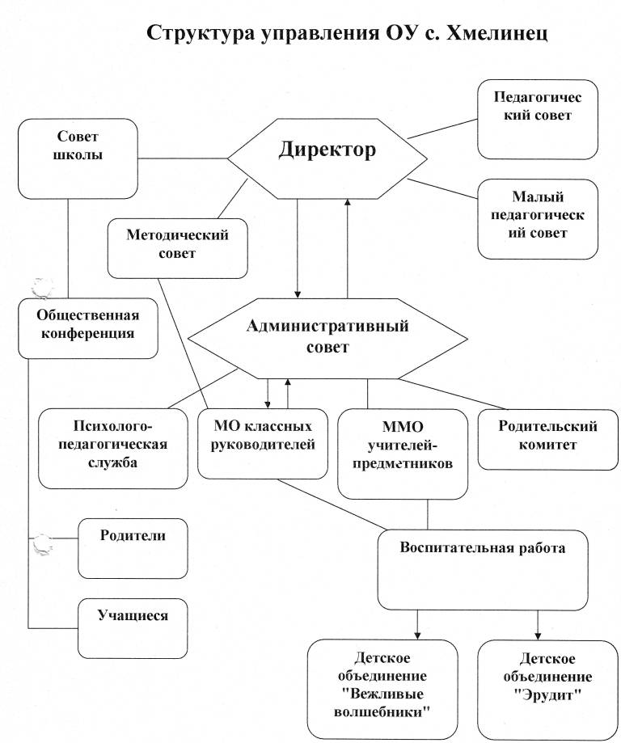

В школе действуют:
Управляющий совет школы, организованный в 2009 году, являющийся общественным коллегиальным органом
Педагогический совет – постоянно действующий руководящий орган в ОУ для рассмотрения основополагающих вопросов образовательного процесса.
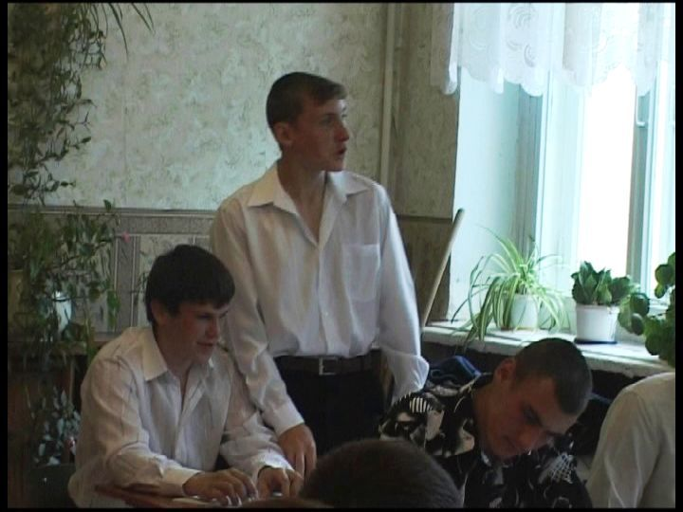
Совет старшеклассников, состоящий из обучающихся 8-11 классов (14 человек), задачами которого являются:
- организовать школьный досуг учащихся (подготовка и проведение внеклассных и внешкольных мероприятий);
- освещать события школьной жизни.
В школе имеются:
1. Пионерская организация имени Дважды Героя Советского Союза М.Т.Степанищева, которая возродилась 9 мая 2000 года и в настоящее время насчитывает в себе 67 обучающихся 5-7 классов.
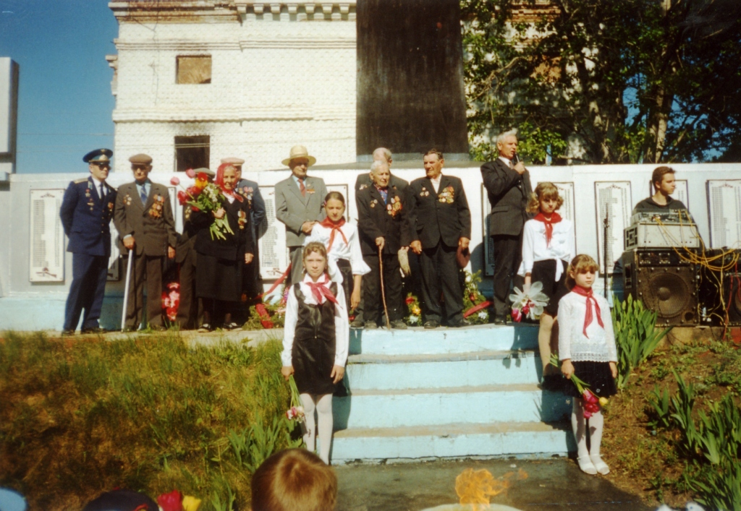
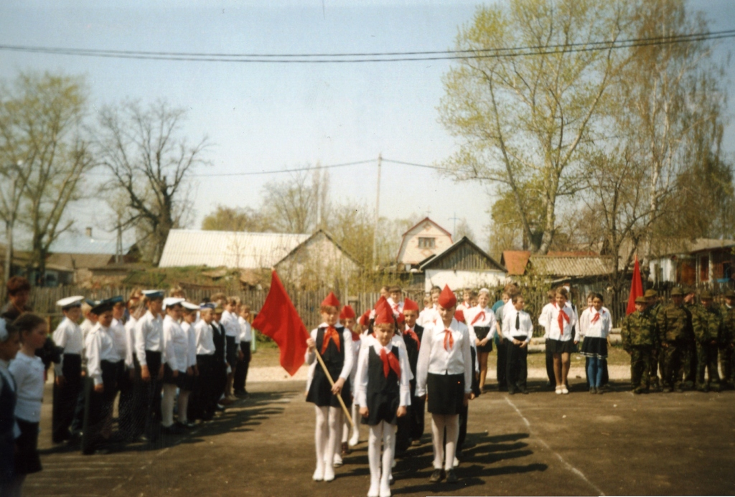
.

2. Детская организации "Солнечный город", организованная в 1992 году; в настоящее время насчитывает в себе 170 обучающихся 1-7 классов школы.
Детская организация "Солнечный город" разбита на несколько улиц по возрастам: улица Кнопочек (1 – 2 классы), улица Самоделкиных (3 – 4 классы), улица Знаек (учащиеся 5 – 7 классов).

3. Учком являющийся одним из главнейших звеньев школьного самоуправления, который работает в тесном контакте с администрацией школы, учителями.
Принятые решения учком доводит до сведения обучающихся школы на общешкольных линейках, а до родителей – на родительских собраниях. Итогом работы учкома является выпуск стенгазет "Экран чистоты", "Экран успеваемости".

Школа расположена в здании - памятнике архитектуры начала XIX века.
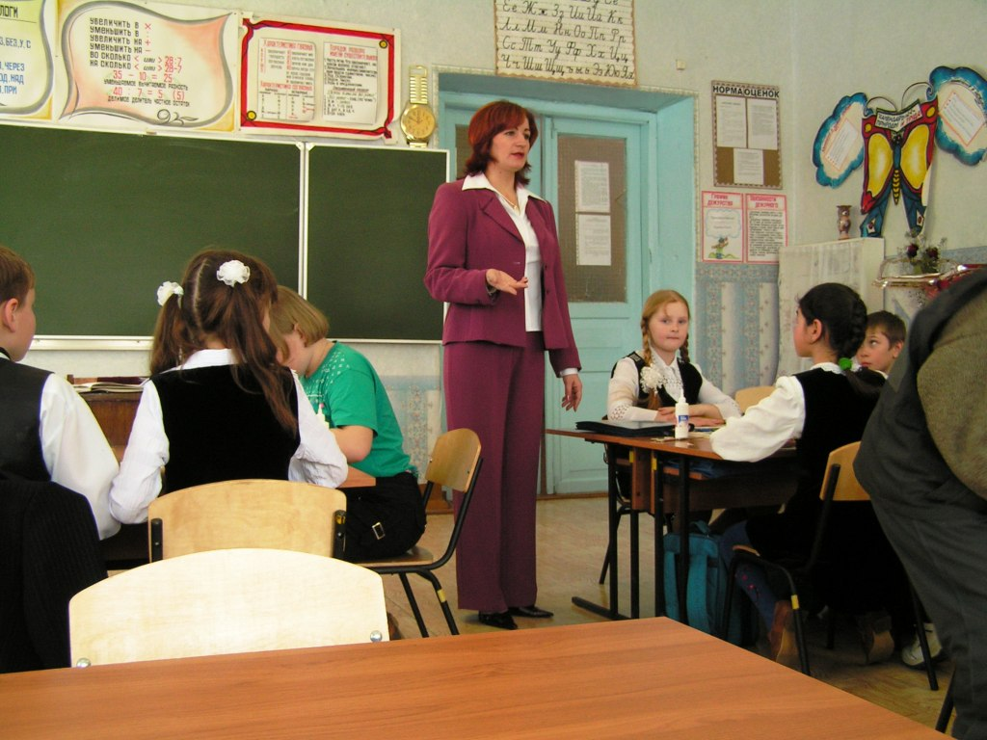
В основном здании школы находятся:
на первом этаже –
класс хореографии, гардероб и столовая (110,2 м²).
на втором и третьем этажах размещены все учебные кабинеты и классные комнаты.
На втором этаже находятся:
3 классные комнаты площадью 42, 6 м² ; 28,2 м²; 24,1 м².
кабинет иностранного языка площадью 29,5 м²
кабинет начальных классов площадью 38,7 м²
кабинет физики площадью 55,0 м²
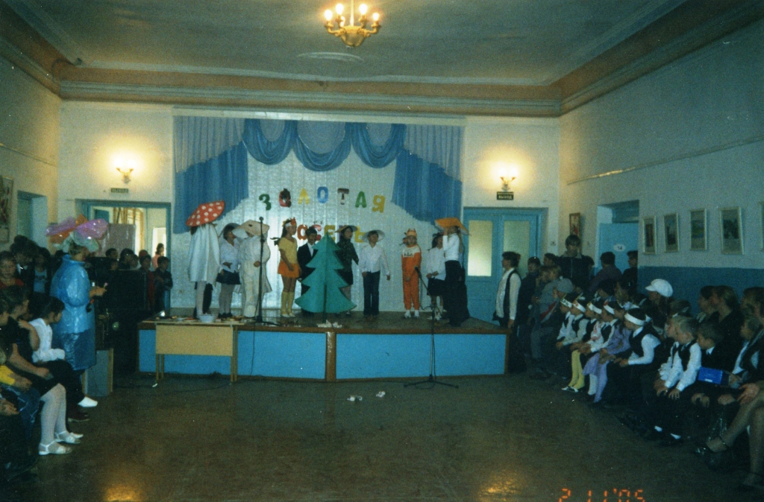
кабинет математики площадью 43,0 м²
На третьем этаже –
кабинет географии площадью 41,9 м²
кабинет математики площадью 54 м²
кабинет ОБЖ площадью 29,8 м²
кабинет истории площадью 38,7 м²
кабинет биологии площадью 41 м²
кабинет русского языка и литературы площадью 44,2 м²
кабинет информатики площадью 45 м².
Общая площадь классных комнат составляет 812,62 м²
Также на втором этаже находится большой холл, где проводят дискотеки, площадь 133,6 м², а на третьем этаже расположен актовый зал площадью 133,8 м²
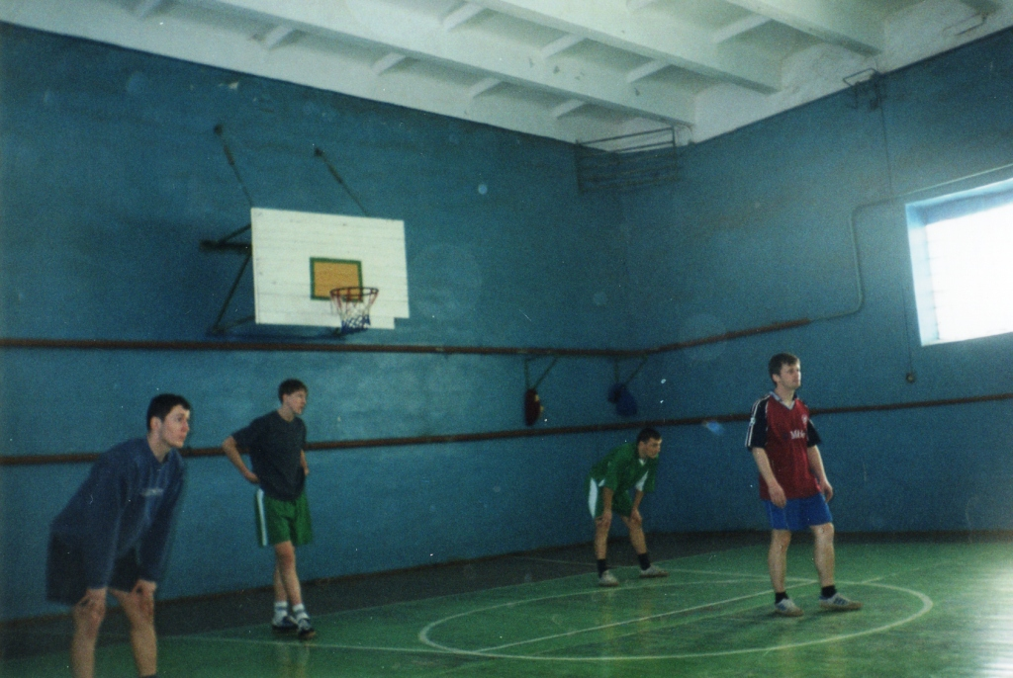
Спортзал сдан в эксплуатацию в 1974 году.
Площадь спортивного зала – 11,5 × 24 = 276 м², высота 6 метров.
Имеются:

два подсобных помещения: S = 8,1 м², S = 13,78 м²
две раздевалки для обучающихся: S = 11,1 м², S = 14,84 м²
тренажерный зал – S = 54,06 м²;
спортивный зал полностью оснащен всем необходимым оборудованием.
Здание начальной школы является пристройкой к детскому саду и сдано в эксплуатацию в 1986 году.
Капитальный ремонт (замена кровли) проведен в 2005 году. Состоит из 4-х классных комнат. Их площадь: S = 29,52 м², S = 33,62 м², S = 41,44 м², S = 48,8 м². Общая площадь равна 149,38 м².
Здание, где находится библиотека, которое построено еще в начала XIX века, нуждается в капитальном ремонте. Библиотека состоит из 2-х комнат.
Площадь библиотеки равна 48,84 м²
Пришкольная территория огорожена металлическим забором. Её площадь составляет 2200 м². На территории находятся: основное трехэтажное здание школы; два одноэтажных здания: начальная школа, библиотека; здание спортзала; здание школьных мастерских. Имеются гараж, два подвала, туалет. Возле школы находится учебно-опытный участок площадью 0,52 га.
Имеется стадион с беговой дорожкой. Размер футбольного поля 105× 80 м².
Имеется комплексная спортивная площадка.

Образовательное учреждение располагает современным оборудованием для эффективного проведения образовательного процесса и управления школой.
В наличии имеется компьютерный класс, оборудованный 9 современными компьютерами, проектором.
Также в школе кабинет химии, лингафонный кабинет, два кабинета начальных классов оборудованы современным оборудованием. Все учебные кабинеты школы имеют проекторы, 5 кабинетов (физика, химия, математика и два кабинета начальных классов) оснащены мультимедийными досками.
Для более эффективной работы образовательного учреждения, с целью систематизации, автоматизации и упорядоченной обработки информации, все рабочие места оснащены компьютерной техникой:
В образовательном учреждении имеются в наличии 6 принтеров и 6 многофункциональных устройств, совмещающих в себе возможности принтера и копировального аппарата. Из этого числа 3 принтера имеют функцию цветной печати. Один принтер оснащен системой бесперебойной подачи чернил. Все это позволяет своевременно и оперативно работать с документацией, создавать наглядный материал, оформлять в цвете стенды и многое другое.
Также в школе имеются 5 ноутбуков, переносной проектор и экран на напольной подставке. С их помощью любой кабинет быстро превращается из обычного в мультимедийный.
С целью расширения возможностей школьной техники, для более углубленного изучения отдельных тем были приобретены следующие аппаратные средства:
- веб-камера;
- плата видеозахвата;
- USB BLUETUTH.

Программное обеспечение
Все компьютеры оснащены лицензионными программными средствами. В образовательном учреждении имеются сборники программ «Первая помощь 1.0» и «Первая помощь 2.0». Кроме того, учреждение самостоятельно приобрело 12 комплектов лицензионных версий Windows XP и MS Office. В компьютерном классе установлен пакет программ СПБО.
В наличии имеется большая медиатека обучающих программ по различным предметам.
Доступ к сети Интернет

Образовательное учреждение подключено к сети Интернет по технологии ADSL со скоростью 256 кб/сек. Компьютерный класс оборудован локальной сетью, через нее любой компьютер может выйти в сеть Интернет. Кроме того, учреждение приобрело 5 беспроводных адаптеров Wi-Fi, с помощью которых любой компьютер в радиусе 30 метров от точки доступа может выйти в сеть Интернет.
Доступ к Интернет-ресурсам ограничен программой Контент-фильтр, которая блокирует посещение пользователями запрещенных сайтов. Доступ к сети Интернет предоставляется обучающимся на занятиях в рамках преподаваемых тем и всем желающим, прошедшим обучение по использованию Интернет-ресурсов, во внеурочное время.
В школе имеется хорошо оборудованный хореографический кабинет, где проходят занятия по ритмике и репетиции хореографического ансамбля.

Состояние библиотечного фонда (2011 год)
 | Количество наименований | Количество экземпляров
Общий фонд | 2080 | 6045
Официальные издания | – | –
Подписные издания | – | –
Справочная литература | 103 | 251
Художественная литература | 1977 | 5794
Новые поступления за 5 лет | 340 | 452
Состояние учебно-информационного фонда (2011 год)

Учебники |  |  | Учебно-методические издания |  | Электронные образова-тельные ресурсы (количество единиц)
количество  экземпляров | количество  наименований | количество экземпляров на одного обучающегося | количество  экземпляров | количество  наименова-ний | Электронные образова-тельные ресурсы (количество единиц)
5952 | 255 | 24,8 | 480 | 342 | 57

Состояние библиотечного фонда (2012 год)
 | Количество наименований | Количество экземпляров
Общий фонд | 1180 | 4683
Официальные издания | – | –
Подписные издания | – | –
Справочная литература | 104 | 256
Художественная литература | 1077 | 4432
Новые поступления | 29 | 116

Состояние учебно-информационного фонда (2012 год)

Учебники |  |  | Учебно-методические издания |  | Электронные образова-тельные ресурсы (количество единиц)
количество  экземпляров | количество  наименований | количество экземпляров на одного обучающегося | количество  экземпляров | количество  наименова-ний | Электронные образова-тельные ресурсы (количество единиц)
5164 | 191 | 21 | 480 | 342 | 75
Состояние библиотечного фонда (2013 год)
 | Количество наименований | Количество экземпляров
Общий фонд | 1180 | 4683
Официальные издания | – | –
Подписные издания | – | –
Справочная литература | 103 | 251
Художественная литература | 1077 | 4432
Новые поступления | 9 | 28

Состояние учебно-информационного фонда (2013 год)

Учебники |  |  | Учебно-методические издания |  | Электронные образова-тельные ресурсы (количество единиц)
количество  экземпляров | количество  наименований | количество экземпляров на одного обучающегося | количество  экземпляров | количество  наименова-ний | Электронные образова-тельные ресурсы (количество единиц)
6393 | 219 |  | 480 | 342 | 79

Организация питания

Обеспечение питанием (по ступеням) | Количество детей, обеспеченных питанием | % от общего числа
I ступень | 104 | 100
II ступень | 107 | 100
III ступень | 30 | 97*
* Один ученик находился на домашнем обучении, получал компенсацию.
Таким образом, все обучающиеся школы всех ступеней обучения обеспечены питанием.

Обеспечение безопасности
В школе охранной службы нет. В качестве меры безопасности стало введение в школе поста дежурных и ведение журнала регистрации всех приходящих в ОУ.
В школе разработан локальный нормативный акт "План действий администрации школы по предупреждению и ликвидации чрезвычайных ситуаций в мирное и военное время". Кроме того, издан приказ «Об организации работ по охране труда техники безопасности и противопожарной безопасности» № 265 от 27.08.2012 года, определен состав комиссии по чрезвычайным ситуациям, составлен Паспорт безопасности школы.
В школе установлена и действует АПС.
Школа имеет пакет документов по пожарной безопасности.
Для повышения безопасности обучающихся, персонала в основном здании начальной школы, в здании библиотеки установлена пожарная сигнализация. Их исправность регулярно контролируется. Основное здание школы, здание начальной школы, кабинет информатики оборудованы телефонной связью и первичными средствами пожаротушения. Еженедельно проводятся тренировки с обучающимися и работниками школы по эвакуации из здания школы в случае возникновения пожара и других чрезвычайных ситуаций.
Классными руководителями, а также ответственным за противопожарную безопасность систематически проводится разъяснительная работа по соблюдению правил пожарной безопасности и правил поведения в случае возможных террористических актов и других чрезвычайных ситуаций с обучающимися и персоналом. В рамках программы по предмету "Основы безопасности жизнедеятельности" обучающиеся учатся правилам безопасного поведения при возникновении пожаров и в других чрезвычайных ситуациях. Осуществляется постоянный контроль состояния запасного выхода. На каждом этаже имеется план эвакуации.
В школе имеется противопожарное и противотравматическое оборудование. Имеется пожарный щит. Из первичных средств пожаротушения в школе имеются:

Наименование | Количество | В расчете на число обучающихся
Противопожарное:  огнетушители порошковые ОП-5 | 15 шт. | 0,05
Противотравматическое:  гимнастические маты | 14 шт. | 0,05

В школе есть система заземления. В школе и во всех травмоопасных кабинетах есть аптечки. Общее количество аптечек – 6, в расчёте на одного обучающегося – 0,02.
Во всех травмоопасных кабинетах имеются инструкции по ТБ, своевременно проводятся соответствующие инструктажи по ТБ.
Своевременно проводятся испытания спортивных снарядов и составляются акты испытания спортивных снарядов. Имеются акты готовности травмоопасных кабинетов.
Для реализации права работников школы на здоровье и безопасные условия труда заключен коллективный договор и соглашение по охране труда. Со всеми поступающими на работу проводится вводный инструктаж и инструктаж на рабочем месте.
Сотрудники школы ежегодно проходят медицинские осмотры, флюорографическое обследование и профилактическую вакцинацию против гриппа. В школе обеспечиваются тепловой и световой режимы в соответствии с санитарными нормами (в 2006 году заменена электропроводка на 2 и 3-м этажах).
Разработана, согласована с главным государственным санитарным врачом по Липецкой области и реализуется Программа производственного контроля.
В школе имеются два автобуса, все дети, нуждающиеся в подвозе, доставляются к учебным занятиям.
В итоге, травм, полученных обучающимися на территории школы не зарегистрировано. Не было зарегистрировано травм и среди персонала школы.
Сохранение и поддержание здоровья обучающихся школы осуществляется с помощью профилактических мер, предпринимаемых медицинскими работниками, учителями, воспитателями, активных занятий физкультурой, спортом и туризмом.
Основной способ сохранения здоровья обучающихся – это реализация программы "Здоровье" и проведение акции "Мы за здоровый образ жизни".
Традиционными в школе стали "Дни здоровья", проводимые дважды в год (осенью и весной). В организации "Дня здоровья" участвуют как обучающиеся так и преподаватели. Обучающиеся школы активно занимаются туризмом. Юные туристы школы ежегодно принимают участие в различных областных соревнованиях.
Традиционными в школе стали разнообразные игры "Веселые старты", в которых принимают участие и родители обучающихся, легкоатлетический кросс, лыжные эстафеты. Занятия физкультурой проводятся как в спортивном зале, так и на открытом воздухе.
Внеклассные мероприятия, проводимые в школе, также направлены на сохранение и укрепление здоровья детей.

Внеклассные мероприятия, проводимые учителями по сохранению и укреплению здоровья школьников, пропаганде здорового образа жизни

I ступень обучения | II ступень обучения | III ступень обучения
Игры, потешки, эстафеты, тренинги, праздники, мероприятия с участием родителей, различные внеклассные мероприятия. | Спортивные состязания, дни здоровья, общешкольные кроссы, первенства школы по различным видам спорта, различные внеклассные мероприятия, в том числе в рамках Международного Дня отказа от курения, Дней борьбы с наркотиками, борьбы со СПИДом. | Спортивные состязания, дни здоровья, общешкольные кроссы, первенства школы по различным видам спорта, различные внеклассные мероприятия, в том числе в рамках Международного Дня отказа от курения, Дней борьбы с наркотиками, борьбы со СПИДом.

Другой основной способ сохранения здоровья обучающихся – это реализация лозунга "Здоровье через спорт и занятия физкультурой!". Учителем физической культуры Батищевой С. В. для учащихся начальных классов создана группа учащихся, работа в которой связана с коррекцией осанки. Занятия проводятся как в спортивном зале, так и на открытом воздухе.
Таким образом, в течение учебного года уменьшилось количество дней, пропущенных обучающимися по болезни. Также уменьшилось количество учащихся третьей медицинской группы. Количество обучающихся первой и второй групп здоровья в основном осталось на прежнем уровне.

Сведения о педагогических работниках

 | человек | % от общего количества педагогов
Всего педагогических работников | 29
Образовательный ценз
- высшее профессиональное образование | 29 | 100
- среднее профессиональное образование | -
- начальное профессиональное образование | -
Квалификационная категория
- высшая квалификационная категория | 10 | 35
- первая квалификационная категория | 18 | 62
- вторая квалификационная категория | 1 | 3
- не проходили аттестацию | - | -
Прошли курсы повышения квалификации (общее количество за последние 3 года) | 24 | 83
Укомплектованность штатов
- на штатной основе | 28 | 97
- совместители | 1 | 3
- по штатному расписанию |  | 100
- укомплектованность фактически |  | 100

Кадровое обеспечение образовательного процесса

Педагоги школы имеют:
правительственные награды:
1 человек награжден медалью «За трудовое отличие»;
отраслевые награды – 4 человека; из них:
1 педагог имеет нагрудный знак «Отличник народного просвещения»;
3 педагога имеют нагрудный знак «Почётный работник общего образования РФ».
Победители и призеры областных (профессиональных) конкурсов:
- Горчакова Елена Викторовна - призер областного конкурса «Учитель года – 2005»;
- Калинин Виктор Владимирович - призер областного публичного конкурса педагогов дополнительного образования «Сердце отдаю детям» в номинации «Туристско-краеведческая» в 2009 г.;
Победители и призеры муниципальных (профессиональных) конкурсов:
1. Учитель начальных классов Горчакова Елена Викторовна заняла 2 место в районном конкурсе «Учитель года – 2004»;
2. Учитель начальных классов Горчакова Елена Викторовна стала победителем районного конкурса «Учитель года – 2005» (г. Задонск), а также победителем зонального конкурса «Учитель года – 2005» (с. Красное).
3. Учитель английского языка Родионова Мария Петровна заняла 2 место в районном конкурсе «Учитель года – 2010».
В школе работают пять Ветеранов педагогического труда.
Средний возраст педагогического коллектива – 43 года
Образование педагогов:
Образование | Число педагогов | Процент
Высшее | 29 | 100
Среднее специальное | - | -

Стаж работы: (на 01.09.2012 г.)

Стаж работы | Количество человек | %
До 3-х лет | - | -
От 3-х до 10 лет | 5 | 17
От 11 до 20 лет | 12 | 41,5
Свыше 20 лет | 12 | 41,5

Педагогические кадры:

Педагогические кадры | Количество человек
АУА | 3
Учителя | 21
Воспитатели | 2
Инструктора | 1
Педагог-организатор | 1
Совместители | 1
Отпуск по уходу за ребенком | 1

Всего учителей – 21, из них учителей начальных классов – 7 человек (имеют высшую квалификационную категорию 3 человека).

Предметы | Количество часов | Количество учителей
Русский язык и литература | 20,33 | 3
Английский язык | 36 | 1
Математика | 23 | 2
Информатика | 14 | 1
История, обществознание, экономика | 21 | 2
География | 12 | 1
Физика | 10 | 1
Биология | 14 | 1
Физическая культура | 21 | 2

Средняя нагрузка на одного учителя – 19,8 часов.

4. Результативная деятельность учреждения, качество образования
Наша школа – это школа со смешанным контингентом учащихся, где учатся все дети: и способные, и нуждающиеся в коррекции.
Школа, как и все наше общество в целом, претерпевает глубокие преобразования, но, как и прежде, её главная задача – подготовить дееспособного человека, который не только не потерялся бы в лабиринтах современных экономических отношений, но и смог успешно реализовать свой потенциал в любой профессии, какую бы он не выбрал.
В 2012–2013 учебном году педагогический коллектив школы работал над темой «Создание условий для поэтапного перехода на новые образовательные стандарты через развитие инновационной среды школы».
Все предметы в школе в основном преподают специалисты, исключение составляют: английский язык (уроки ведет учитель с правом преподавания английского языка), технология (уроки ведут неспециалисты), физическая культура (уроки ведет и неспециалист, и учитель с правом преподавания физической культуры).
В течение учебного года 7 педагогов прошли курсы повышения квалификации.
Применяя в своей работе разнообразные и разноуровневые формы обучения, учителя нашей школы создали все необходимые условия для реализации обучения детей с различными способностями, с разной степенью усвоения учебного материала.

Важным показателем качества обучения является государственная (итоговая) аттестация.
Выпуск из 9-х классов составил 19 обучающихся.
Государственная (итоговая) аттестация выпускников основной школы проходила в традиционной и новой форме.
К итоговой аттестации допущено 19 обучающихся. 19 обучающихся сдавали обязательные экзамены по русскому языку и математике в новой форме.

Результаты экзаменов:

Предмет | Количество обучающихся | Количество сдававших | Получили |  |  |  | Успеваемость | Качество знаний | СОУ | Учатся на «4» и «5»
Предмет | Количество обучающихся | Количество сдававших | «5» | «4» | «3» | «2»
Русский язык | 19 | 19 | 4 | 3 | 12 | 0 | 100 | 37 | 55 | 9
Математика | 19 | 19 | 2 | 11 | 6 | 0 | 100 | 68 | 59 | 8

Результаты экзаменов новой форме по выбору:

Предмет | Количество выпускников | Сдавали экзамен | % | Получили |  |  | Учатся на «4» и «5» | % «4» и «5» | СОУ
 |  |  |  | «5» | «4» | «3» | Учатся на «4» и «5» | % «4» и «5» | СОУ
Обществознание | 19 | 4 | 21 | 0 | 4 | 0 | 4 | 100 | 64
География | 19 | 2 | 11 | 1 | 1 | 0 | 2 | 100 | 82

Результаты ГИА по русскому языку и математике в сравнении с годовыми отметками:

Класс | Предмет | Подтвердили годовую отметку |  | Выше годовой отметки |  | Ниже годовой отметки
Класс | Предмет | количество | % | количество | % | количество | %
9 | Русский  язык | 9 | 47 | 6 | 32 | 4 | 21
9 | Математика | 13 | 68 | 6 | 32 | 0 | 0

Для сдачи экзаменов в традиционной форме обучающиеся 9 класса выбрали 5 предметов, один из них (обществознание) является профильным предметом в средней школе.

Результаты экзаменов:

Предмет | Количество выпускников | Сдавали экзамен | % | Получили |  |  | Учатся на «4» и «5» | % «4» и «5» | СОУ
 |  |  |  | «5» | «4» | «3» | Учатся на «4» и «5» | % «4» и «5» | СОУ
Обществознание (традиционная форма) | 19 | 15 | 79 | 0 | 3 | 12 | 8 | 20 | 42
Биология | 19 | 5 | 26 | 1 | 2 | 2 | 3 | 60 | 60
География (традиционная форма) | 19 | 9 | 47 | 1 | 2 | 6 | 3 | 33 | 50
История | 19 | 1 | 5 | 1 | 0 | 0 | 1 | 100 | 100
Английский язык | 19 | 2 | 11 | 0 | 2 | 0 | 2 | 100 | 64

Все экзамены в традиционной форме проходили в форме, приближенной к ГИА в новой форме. Однако, наряду с хорошим результатом экзаменов в новой форме, при сдаче экзаменов в традиционной форме обучающиеся допускали ошибки, не полностью раскрывали некоторые вопросы. Все обучающиеся в основном подтвердили свои годовые отметки.
Наиболее популярным предметом у обучающихся 9-х классов было обществознание (100%).

Государственная (итоговая) аттестация выпускников средней школы по всем предметам проходила только в форме и по материалам ЕГЭ. Русский язык и математика были обязательными экзаменами. Кроме них выпускники, кому это необходимо, сдавали экзамены по выбору. Были выбраны 6 предметов: биология, химия, обществознание, история, физика, английский язык. Все выпускники школы (кроме одного по математике) преодолели порог наименьшего количества баллов. При повторной сдаче ЕГЭ по математике минимальный барьер количества баллов по данному предмету преодолен не был. Из 17 выпускников аттестаты об общем среднем (полном) образовании получили 16 человек. Одна выпускница сдавала ГВЭ по русскому языку и математике.

Результаты экзаменов (ЕГЭ – 2013):

Предмет | Сдавали экзамен | Количество баллов
Предмет | Сдавали экзамен | Мини -  мальное | Школа | Район | Область | Прошлый год (школа)
Русский язык | 16 из 17 (94%) | 36 | 55,7 | 60,73 | 63,96 | 61,53
Математика | 16 из 17 (94%) | 24 | 43,56 | 40,94 | 50,47 | 51,88
Биология | 4 из 17 (24%) | 36 | 50,75 | 57,40 | 62,09 | 56
Химия | 1 из 17 (6%) | 36 | 71 | 76,42 | 75,72 | 66
Обществознание | 13 из 17 (76%) | 39 | 55,46 | 58,51 | 61,23 | 55,6
История | 3 из 17 (18%) | 32 | 59 | 36,45 | 58,00 | 47
Физика | 2 из 17 (12%) | 36 | 48,5 | 51,98 | 55,81 | 54,67
Английский язык | 2 из 17 (12%) | 20 | 74,5 | 57,14 | 78,21 | -

Анализ результатов единого государственного экзамена показывает, что в целом результат ЕГЭ соответствует образовательным достижениям обучающихся в течение года.

Педагогическим коллективом школы в течение многих лет ведется целенаправленная работа по выявлению одарённых детей через учебно-воспитательный процесс (через наблюдения, совместную и индивидуальную работу, практическую, познавательную, художественно-эстетическую, коммуникативную, духовно–ценностную деятельность).
В процессе работы был приобретён положительный опыт работы с одаренными детьми. Накопленным опытом педагоги делились на педагогических советах, методических объединениях.
Обучение одаренных детей в условиях школы осуществляется на основании дифференциации и индивидуализации. Применяются в работе следующие формы: проблемные, поисковые, эвристические, исследовательские, проектные (в сочетании с методами самостоятельной, индивидуальной и групповой работы). Работая в этом направлении, коллектив в течение нескольких лет добивается положительных результатов. Обучающиеся нашей школы становились победителями фестивалей, конференций, конкурсов и соревнований различных уровней.
Выявление одаренных детей в нашей школе начинается уже в начальной школе на основе наблюдения, изучения психологических особенностей, речи, памяти, логического мышления. Большую помощь в данном вопросе оказывает психолог школы. Работа с одаренными и способными обучающимися, их поиск, выявление и развитие стали одним из важнейших аспектов деятельности учреждения.
Активно реализуя проект национальной образовательной инициативы «Наша новая школа», педагоги школы уделяют большое внимание работе с одаренными детьми. Индивидуальные занятия, занятия школьных творческих объединений, ученические конференции и семинары, школьные олимпиады, районные и областные олимпиады, проектная и исследовательская деятельность, художественные конкурсы и фестивали, спортивные и туристские состязания способствуют реализации творческих способностей обучающихся, их самореализации.
Информация о достижениях обучающихся выкладывается на школьном сайте.

НОО «Одарённые дети» в 2012- 2013 учебном году

«Олимпийский резерв»
№ | ФИО обучающегося | Класс | Предмет | ФИО учителя,  квалификационная категория
5 | Коновалова Кристина Сергеевна | 11 | История | Г. Д. Ведерникова,  I категория
6 | Гуцул Максим Юрьевич | 10 | Обществознание | Г. М. Дружинина, высшая категория
7 | Гуцул Максим Юрьевич | 10 | Краеведение | И. В. Калинина,  высшая категория
10 | Якунин Михаил Сергеевич | 11 | Физика | Л. И. Лупоносова,  I категория
11 | Братищева Анна Павловна | 10 | Биология | А. Т. Францева,  I категория
12 | Дружинина Ирина Викторовна | 8 | Химия | Г. Д. Воронина, высшая категория
14 | Алексеева Дарья Сергеевна | 9 | Изобразительное искусство | В. В. Калинин, высшая категория
15 | Алексеева Дарья Сергеевна | 9 | Краеведение | В. В. Калинин, высшая категория
«Первоцвет»

1 | Новиков Владимир Александрович | 1а | Математика | О.Н. Доморникова, первая категория
2 | Ченчевая Злата | 1а | Русский язык | О.Н. Доморникова, первая категория
3 | Фролова Ангелина Ивановна | 4а | Литературное чтение | Е. В. Горчакова,  высшая категория
4 | Иванова Анастасия Юрьевна | 4б | Окружающий мир | В. В. Смагарёва,  II категория
5 | Базыкина Ульяна Юрьевна | 5б | Краеведение | Г. В. Базыкина,  I категория
«Будущее России»

1 | Калинин Константин Викторович | 8 | Краеведение | В. В. Калинин,  высшая категория
2 | Дружинина Ирина Викторовна | 8 | Краеведение | Г. М. Дружинина,  высшая категория
4 | Гуцул Максим Юрьевич | 10 | Краеведение | И. В. Калинина,  высшая категория
5 | Коновалова Алена Андреевна | 9 | Краеведение | О.В. Фалалеева, высшая категория
5 | Матыцина Марина  Николаевна | 11 | История | Г. Д. Ведерникова,  I категория

Сведения о победителях и призерах муниципального этапа Всероссийской олимпиады школьников в 2012 – 2013 учебном году
С целью повышения интереса обучающихся к изучаемым предметам, всестороннего развития способностей, выявления талантливой молодежи, проверки умений применять полученные знания на практике в школе были проведены олимпиады по предметам естественно-математического, гуманитарного циклов, технологии, физической культуре

В целях организации работы по выявлению и поддержке одаренных детей, повышения интереса обучающихся к изучаемым предметам, всестороннего развития способностей обучающихся, в соответствии с приказом отдела образования администрации Задонского муниципального района Липецкой области от 01.11.2012 года № 614 «О подготовке и проведении муниципального этапа Всероссийской олимпиады школьников» был проведен муниципальный этап Всероссийской олимпиады школьников среди обучающихся 7 – 11 классов. Обучающиеся школы приняли участие в олимпиадах по следующим общеобразовательным предметам: русскому языку, литературе, английскому языку, математике, информатике, химии, биологии, экологии, истории, обществознанию, географии, физической культуре, праву и ОБЖ. Всего в олимпиадах муниципального этапа приняло участие 61 обучающийся школы. Для подготовки обучающихся к олимпиадам использовали элективные курсы, предметные кружки, а также дополнительные индивидуальные занятия. В соответствии с приказом отдела образования администрации Задонского муниципального района липецкой области от 04.12.2012 года № 664 «Об итогах муниципального этапа всероссийской олимпиады школьников»

В школьных олимпиадах принимали участие обучающиеся 2 – 11 классов. В районной олимпиаде приняли участие 61 обучающийся

Победители и призеры муниципального этапа Всероссийской олимпиады школьников
 | ФИО обучающихся | Класс | Предмет | Место | Учитель
1 | Братищева Анна | 10 | Литература | 1 место | Калинина Инна Васильевна
 | Братищева Анна | 10 | Русский язык | 1 место | Калинина Инна Васильевна
 | Зайцев Николай | 8 | Обществознание | 1 место | Дружинина Галина Михайловна
2 | Гуцул Максим | 10 | ОБЖ | 1 место | Потанин Владимир Анатольевич
3 | Потяженко Анастасия | 10 | Литература | 3 место | Калинина Инна Васильевна
 | Матыцина Марина | 11 | Обществознание | 3 место | Ведерникова Галина Дмитриевна
 | Матыцина Марина | 11 | Экология | 2 место | Францева Анна Тихоновна
 | Матыцина Марина | 11 | Русский язык | 2 место | Фалалеева Ольга Валентиновна
 | Матыцина Марина | 11 | Английский язык | 2 место | Родионова Мария Петровна
4 | Братищева Анна Павловна | 10 | Биология | 2 место | Францева Анна Тихоновна
5 | Агеева Дарья | 9 | География | 3 место | Архипова Клавдия Гавриловна
6 | Гуцул Максим Юрьевич | 10 | География | 2 место | Архипова Клавдия Гавриловна
7 | Морева Анна | 10 | Право | 3 место | Ведерникова Галина Дмитриевна
 | Потяженко Анастасия | 10 | Русский язык | 2 место | Калинина Инна Васильевна
 | Зайцев Николай | 8 | История | 1 место | Дружинина Галина Михайловна
8 | Чурсин Сергей | 11 | ОБЖ | 3 место | Потанин Владимир Анатольевич
 | Чурсин Иван | 8 | ОБЖ | 2 место | Потанин Владимир Анатольевич
 | Потанин Иван | 8 | ОБЖ | 3 место | Потанин Владимир Анатольевич
 | Туманов Вячеслав | 9 | ОБЖ | 3 место | Потанин Владимир Анатольевич

Чурсин Сергей, обучающийся 11 класса, Гуцул Максим, обучающийся 10 класса приняли участие в региональном этапе Всероссийской олимпиады школьников по ОБЖ. Чурсин Сергей занял призовое место.
Братищева Анна, Потяженко Анастасия, обучающиеся 10 класса приняли участие в региональном этапе Всероссийской олимпиады школьников по литературе и русскому языку. Братищева Анастасия заняла призовое место по литературе.
Мероприятия по работе с одаренными детьми, осуществляемые в школе:
- на протяжении всего учебного года осуществляется индивидуальная работа учителей-предметников по подготовке к предметным олимпиадам;
- один раз в месяц проходят занятия творческих объединений учащихся, а также занятия предметных кружков;
- организованно проходят школьные олимпиады;
- в ноябре проходит традиционная школьная краеведческая конференция «Отечество»; исходя из результатов выполненных работ, а также по итогам выступлений обучающихся отбираются работы для участия в районной конференции «Отечество»;
- в декабре традиционно проходит школьная научно-исследовательская конференция обучающихся «Шаг в будущее»;
- на протяжении всего учебного года обучающиеся под руководством педагогов школы активно участвуют в конкурсах и конференциях различного уровня.
Достижения обучающихся и их коллективов в районных, областных, федеральных конкурсах, соревнованиях

2012 – 2013 учебный год
Развитие творческих способностей обучающихся происходило через участие школьников в общешкольных, районных и областных мероприятиях.
Сентябрь – участвовали в районном конкурсе фотографий «Жемчужины Задонья» 11 учеников: Родионов Владислав, Родионов Дмитрий, Базыкина Ульяна, Гуцул Максим, Калинин Константин, Степанищева Татьяна, Бельчикова Александра, Федорова Маргарита, Швецова Юлия, Лупоносова Алена, Алексеева Дарья.
Сентябрь – И.В. Калинина участвовала в областном мастер-классе «Мураевенская вышивка» на базе музея народного и декоративно-прикладного искусства г. Липецка (автор проекта директор музея И.А. Жирова), где был представлен проект по изучению истории промысла, образцов вышивки в архивах и музеях и обучение технологии изготовления мураевенской вышивки у бывших работниц артели.

Октябрь – участие ученицы 9 класса Алексеевой Дарьи в областном конкурсе рисунков «Талантлив педагог – талантливы дети».
Октябрь – участие ученицы 6 класса Швецовой Юлии в творческом конкурсе «Дорога глазами детей» со «Сказкой о друзьях, которые не знали правила дорожного движения».
Октябрь – ученица 4б класса Иванова Анастасия занял 2 место в областной акции детского творчества по безопасности дорожного движения «Дорога глазами детей», в номинации «Работы из бумаги».
Октябрь – ученица 4б класса Нечаева Анастасия занял 2 место в творческом конкурсе «Дорога глазами детей», в номинации «поэзия»
Октябрь – ученица 4б класса Иванова Анастасия занял 1 место в творческом конкурсе «Дорога глазами детей», в номинации «апликация»
Октябрь – ученица 4а класса Зарипова Полина занял 2 место в творческом конкурсе «Дорога глазами детей», в номинации «плакат»

Ноябрь – ученик 10 класса Максим Гуцул занял 1 место во Всероссийских краеведческих чтениях «Отечество» в Москве.
Ноябрь – участие в областном конкурсе «Добровольчество в ОУ» с программой детского добровольческого движения «Вдохновение».
Ноябрь – ученица 11 класса Горяинова Татьяна заняла 1 место в районном конкурсе «Отходы в творчество», возрастная группа 15-17 лет.
Ноябрь – ученица 4б класса Иванова Анастасия заняла 1 место в районном конкурсе «Отходы в творчество», возрастная группа 7-10 лет.
Ноябрь – ученица 5б класса Зайцева Анастасия участвовала во II Всероссийской интеллектуальной олимпиаде «Учение XXI века: пробуем силы- проявляем способности».

Декабрь – ученик 10 класса Максим Гуцул занял 2 место в региональной конференции «Шаг в будущее, Центральная Россия».
Декабрь – ученик 10 класса Максим Гуцул занял 1 место в областной конференции участников туристско-краеведческого движения «Отечество».
Декабрь - И.В. Калинина участвовала в областной конференции участников туристско-краеведческого движения «Отечество» на семинаре педагогов-краеведов с докладом «Исследовательская деятельность школьников».
Декабрь - И.В. Калинина заняла 1 место в районном конкурсе «Спорт как альтернатива вредным привычкам» с программой детского добровольческого движения «Вдохновение», В.В. Калинин занял 2 место в номинации «Здоровьесберегающие технологии».
Декабрь – ученица 9 класса Алексеева Дарья заняла 2 место в районном конкурсе «Спорт как альтернатива вредным привычкам» с исследованием «Самореализация личности обучающихся МБОУ СОШ села Хмелинец Задонского района Липецкой области через осуществление добровольческой деятельности».
Декабрь – ученица 4б класса Иванова Анастасия приняла участие в областном этапе IX Всероссийской акции «Спорт как альтернатива вредным привычкам»
Декабрь – ученица 9 класса Туманов Вячеслав стал дипломантом в областном этапе IX Всероссийской акции «Спорт как альтернатива вредным привычкам» в номинации «рисунок»
Декабрь – ученица 4б класса Нечаева Анастасия заняла 1 место в районном конкурсе «Спорт как альтернатива вредным привычкам» в номинации «рисунок»
Декабрь – ученица 5б класса Зайцева Анастасия заняла 2 место в районном конкурсе «Спорт как альтернатива вредным привычкам» в номинации «рисунок»
Декабрь – ученик 11 класса Жураев Роман заняла 2 место в районном конкурсе «Спорт как альтернатива вредным привычкам» в номинации «буклет».
Декабрь – ученик 3 класса Родионов Дмитрий заняла 1 место в районном конкурсе «Спорт как альтернатива вредным привычкам» в номинации «буклет».
Декабрь – ученик 9 класса Туманов Вячеслав заняла 1 место в районном конкурсе «Спорт как альтернатива вредным привычкам» в номинации «Литературная работа».
Декабрь – ученик 8 класса Калинин Константин заняла 1 место в районном конкурсе «Спорт как альтернатива вредным привычкам» в номинации «Литературная работа»
Декабрь – в областном конкурсе фотографий «Сто дорог» обучающиеся заняли 4 призовых места: Родионов Владислав – 3 место, Бельчикова Александра 1 место и 3 место, Потанин Иван – 2 место, Калинин Константин и Потанин Иван получили грамоты за активное участие в конкурсе.
Декабрь – 1 место в районном конкурсе «Вместо елочки = новогодний букет», в номинации «Флористическая новогодняя елка» заняли обучающиеся 4б класса, классный руководитель Смагарева В.В.
Декабрь – 2 место в районном конкурсе «Вместо елочки = новогодний букет», в номинации «Флористическая новогодняя елка» заняли обучающиеся 2а класса, классный руководитель Рублева Н.Д.
Декабрь – 1 место в районном конкурсе «Вместо елочки = новогодний букет», в номинации «Новогодняя композиция с эко-мотивами» заняли обучающиеся 3 класса, классный руководитель Степанищева О.Н.
Декабрь – участие в районном фестивале КВН среди учащейся молодежи команды «Несахарная молодежь с. Хмелинец».

Январь 2013 год – 1 место в областном этапе Всероссийского конкурса литературных работ «Искусство слова», проводимого в рамках VI Всероссийского фестиваля обучающихся «Я вхожу в мир искусств» занял обучающийся 8 класса Калинин Константин в номинации «Проза» по теме «Хранители памяти».
Январь 2013 год – 3 место в областном этапе Всероссийского конкурса литературных работ «Искусство слова», проводимого в рамках VI Всероссийского фестиваля обучающихся «Я вхожу в мир искусств» занял обучающийся 8 класса Калинин Константин в номинации «Поэзия».
Январь 2013 год – обучающаяся 7 класса, Федорова Маргарита стала призером муниципального этапа олимпиады по основам дорожной безопасности «Дорожная азбука»
Январь 2013 год – обучающийся 11 класса, Жураев Роман стал призером муниципального этапа олимпиады по основам дорожной безопасности «Дорожная азбука».

Февраль 2013 г. - участие обучающихся школы в областной добровольческой акции «Письмо другу»

Март 2013 г – 1 место в районном конкурсе научно-исследовательских, проектных и творческих работ учащихся «Шаг в будущее» (секция гуманитарных наук) занял обучающийся 10 класса Максим Гуцул, обучающаяся 9 класса Алексеева Дарья стала участницей данного конкурса в секции технических, социальных и творческих проектов.
Март 2013 г. – 1 место в областном фестивале научно-технического творчества молодежи «НТТМ-2013» заняла обучающаяся 9 класса Алексеева Дарья.
Март 2013 года – 2 место в районном фестивале художественной самодеятельности среди образовательных учреждений в номинации «Вокал» (эстрадное пение) занял ансамбль «Весна», руководитель Анохина А.В.
Март 2013 года – 1 место в районном фестивале художественной самодеятельности среди образовательных учреждений в номинации «Хореография» (эстрадные танцы) занял ансамбль «Карамельки», руководитель Зарочинцева Н.В.
Март 2013 года – 2 место в районном фестивале художественной самодеятельности среди образовательных учреждений в номинации «Вокал» (хоровое пение) занял ансамбль «Весна», руководитель Анохина А.В.
Март 2013 года – 1 место в районном фестивале художественной самодеятельности среди образовательных учреждений в номинации «Вокал» (эстрадное пение) заняла обучающаяся 4б класса Нечаева Анастасия.
Март 2013 года – ученица 4б класса Иванова Анастасия заняла 2 место в областном Пушкинском фестивале «Мой Пушкин» номинация «Поэзия».

Апрель – команда школы заняла 3 место в районной Спартакиаде допризывной учащейся молодежи.
Апрель 2013 года – ученица 10 класса Братищева Анастасия заняла 2 место в областном конкурсе юных экологов – 2013 в номинации «Гидробиология».
Апрель 2013 г. - обучающийся 10 класса Максим Гуцул стал дипломантом Всероссийского конкурса исследовательских краеведческих работ учащихся «Отечество».
Апрель 2013 г. – ученица 10 класса Братищева Анна заняла 2 место в международном конкурсе «Купель» по произведениям А.В. Костюнина.
Апрель 2013 г. – ученица 10 класса Потяженко Анастасия заняла 2 место в международном конкурсе «Купель» по произведениям А.В. Костюнина. Также в конкурсе «Купель» участвовали еще 11 учеников.

Май 2013 года – коллектив школы занял 2 место в театральном конкурсе «Я выбираю сцену» на приз предпринимателей Задонского муниципального района.
Май 2013 года – подготовка исследовательских краеведческих работ Гуцула Максима и Алексеевой Дарьи к областному конкурсу на премию М.П. Трунова.
Май 2013 года – 1 место в районной природоохранной акции «Марш парков - 2013» занял коллектив школы.
Май 2013 года – ученица 3 класса Федосенко Юлия заняла 1 место в районном конкурсе-фестивале декоративно-прикладного творчества «Пасхальное яйцо» в номинации «Творец».
Май 2013 года – библиотекарь ,Влалимирова Г.И. стала лауреатом областного конкурса библиотек по экологическому просвещению в номинации «Лучшая организация работы экологического клуба при библиотеке».
Июнь 2013 года – МБОУ СОШ с. Хмелинец заняла 1 место в районной природоохранной акции «Родники родного края» (координатор
А.Т. Францева).

Достижения по туризму в 2012-2013 уч. году

№ | Наименование областных соревнований | Место проведения | Месяц | Место
1 | Спортивное ориентирование бегом | г.Данков | Сентябрь | 4 личных призовых места
2 | Спортивное ориентирование на лыжах | Задонский район | Январь | 7 личных призовых мест
3 | Спортивное ориентирование бегом | г.Липецк, Парк Победы | Май | 4 личных призовых места
4 | Спортивное ориентирование бегом | г.Лебедянь | Май | 2 личных призовых места
5 | Областные соревнования МЧС | г.Усмань | Июнь | 3 место в пожарной эстафете, 1 место в конкурсе газет, 3 место в конкурсе «Презентация команд», 1 место в соревновании «Комплексное силовое упражнение»
6 | Областная молодежная смена | г.Данков | Июль | 17 личных призовых мест, 5 командных места, 3 благодарственных письма руководителям команды

Достижения по спорту в 2012-2013 уч. году

№ | Кол-во обучаю  щихся | Учитель | Конкурс | Статус  (всероссийский,  областной, районный) | Награда | Сроки проведения
1. | 10 человек (юноши 1995-96г.р.) | Петров Б.Е. | Соревнования по футболу. | Районные | 1 место | 14.09.2012 года
2. | 10 человек (юноши 1997-98г.р.) | Петров Б.Е. | Соревнования по футболу. | Районные | 2 место | 14.09.2012 года
3. | 10 человек (юноши 2001-02г.р.) | Петров Б.Е. | Соревнования по футболу. | Районные | 1 место | 14.09.2012 года
4. | 10 человека | Петров Б.Е. | Соревнования по мини-футболу. | Областной | 2 место | 28.01.2013г.
5. | 7 человек. | Петров Б.Е. | Соревнования по мини-футболу. | районный | 1 место | 08.03.2013г.
6. | 10 человек (юноши 1995-96 г.р.) | Петров Б.Е. | Соревнования по мини-футболу. | Районный | 1 место | 12.04.2013г.
7. | 9 человек (девушки) | Петров Б.Е. | Соревнования по мини-футболу. | Районный | 1 место | 12.04.2013г.
8. | 10 человек (юноши 1997-99 г.р.) | Петров Б.Е. | Соревнования по мини-футболу. | Районный | 2 место | 12.04.2013г.
 | 9 человек (юноши 2000-02 г.р.) | Петров Б.Е. | Соревнования по мини-футболу. | Районный | 1 место | 12.04.2013г.
9. | 9 человек (юноши) | Петров Б.Е. | Соревнования по мини-футболу. | Районный | 1 место | 18.04.2013г.
10. | 17 человек | Письяуков С.Н. | Соревнования «Президентские состязания». | Областной | 2 место | 28.04.2013г.
11. | 13 человек | Петров Б.Е. | Легкоатлетическая эстафета посвященная 65-летию Победы. | районный | 3 место | 5.05.2013г.

Данные о состоянии здоровья обучающихся:

2012 – 2013 учебный год:
Основная группа – 138
Подготовительная группа – 103
Специальная группа – 2

Динамика по группам здоровья:

Учебный год | Количество обучающихся | Количество обучающихся в %
Учебный год | Количество обучающихся | основной группы | подготовительной группы | специальной группы
2012 - 2013 | 243 | 57 | 42 | 0,8
2011 -2012 | 245 | 53,5 | 46 | 0,5
2010 – 2011 | 240 | 53 | 46 | 12
2009 – 2010 | 249 | 52 | 47 | 1
2008 – 2009 | 281 | 53 | 46 | 1
2007 – 2008 | 256 | 50 | 48 | 2
2006 – 2007 | 272 | 51 | 47 | 2
2005 – 2006 | 305 | 50 | 48 | 2

Итогом любого учебного года является трудоустройство выпускников.

Из 19 выпускников 9 класса поступили:
7 обучающихся - 10 класс;
6 – в колледжи;
6 – в технические училища;

Из 17 выпускников средней школы поступили:
11 – ВУЗы, из них
- на бюджетной основе – 3;
- на коммерческой – 8;
6 – колледж.
Из всех выпускников 14 поступили очно, 3 – заочно (1 – ВУЗ, 2 – Колледж и техникум).

- Социальная активность и внешние связи учреждения

Имеются следующие договоры о сотрудничестве по профориентационной работе:
1) с Хмелинецким сахарным заводом;
2) с ЗАО Агрофирма "Высокие технологии";
3) Муниципальным учреждением здравоохранения Хмелинецкой участковой больницей (о социальном партнерстве);
4) с МУК Хмелинецкий ЦКиД;
5) с Задонским центром занятости населения.

6. Финансово-экономическая деятельность учреждения

Фонд оплаты труда в 2012 – 2013 учебном году составил 8661972 рубля. Средняя заработная плата составила 17 447рублей, учителей 21 089 рубля.
Закуплено учебников на 210 тыс. рублей.
. Обеспечены холодным водоснабжением 2 учебных кабинета.
Закуплены кабинеты:
- Мобильный компьютерный класс – 280 тыс. рублей
- интерактивное оборудование для 1-х классов (1 шт.) – 180 000 рублей

Сведения о приобретении нового учебного оборудования
в II полугодии 2012-2013 уч. года

Бюджетные средства

№ | Наименование | Кол-во | Сумма
1 | Шкафы для учебно-наглядных пособий | 8 штук | 40000
2 | Столы ученические | 24 штук
3 | Стулья ученические | 48 штук
4 | Оборудование для школьной столовой |  | 316 937

Произведен частичный ремонт кровли начальной школы и основного здания на сумму 50 000 рублей.
Средства спонсоров
1. Приобретение линолеума для кабинетов географии и технологии – 40 тыс. рублей (ОАО АПО «Аврора»).
2. Ремонт кабинетов – 30 тыс. руб.
3. Ремонт дорожного покрытия – 10 тыс. рублей ООО Агрофирма «Высокие технологии»

7. Решения, принятые по итогам общественного обсуждения

  - В связи с необходимостью улучшения качества питания и снижения его стоимости, увеличить площадь хозяйственного участка.
  - С целью обеспечения обучающихся удобной одеждой, устранения признаков социального, имущественного и религиозного различия, укрепления общего имиджа и дисциплины ввести школьную форму.

8. Перспективы и планы развития

- обеспечение прав ребенка на качественное образование;
- создание условий для развития основных компетентностей всех субъектов педагогического процесса, способствующих повышению их конкурентноспособности в современном обществе;
- реализация преемственности и открытости в сфере образовательных подсистем (дошкольной, начальной, основной, средней, дополнительного образования, вузовской), предоставляющих каждому обучающемуся сферы деятельности, необходимые для его развития;
- разработка и внедрение нового содержания образования в школе;
- совершенствование инновационных технологий обучения;
- совершенствование системы методической службы и управления школой;
- развитие ресурсного (материально-технического, кадрового, научно-методического) обеспечения образовательного процесса;
- развитие общественно-государственного управления школой;
- развитие органов ученического самоуправления (Совет старшеклассников).

